
UNIVERSIDADE DO GRANDE RIO
PROF. JOSÉ DE SOUZA HERDY
ESCOLA DE CIÊNCIA E TECNOLOGIA
EIN233-20 WEB-I

Mat. 5304483
Nome: Jefferson Albuquerque Teixeira
Mat. 5305854
Nome: Larissa

Trabalho 2ª Avaliação Web-I

Duque de Caxias
2017
SUMÁRIO
1 - Sistema Prático Para Dentistas 3
1.1 - Mini Mundo 3
1.2 - Diagrama de Caso de Uso 3
1.3 - Diagrama de Classe 4

1- Sistema Prático Para Dentistas

1.1 – Mini mundo:

O consultório de ortodontia atua há alguns anos na área odontológica e está situado na cidade do Rio de Janeiro.
O atendimento é feito para clientes de várias faixas etárias, um cliente pode ser associado a algum convênio ou particular do consultorio sendo que existem vários tipos de tratamento prestados pelo consultório (exame, limpeza e restauração dos dentes) cada tratamento tem um atendimento diferenciado o cliente pode ser conveniado ou não.
A o sistema possui uma agenda que é responsável pela marcação das consultas, dependendo do tipo de tratamento procurado pelo cliente é necessária à elaboração de um orçamento pelo Dentista.
1.2 – Diagrama de caso de uso.
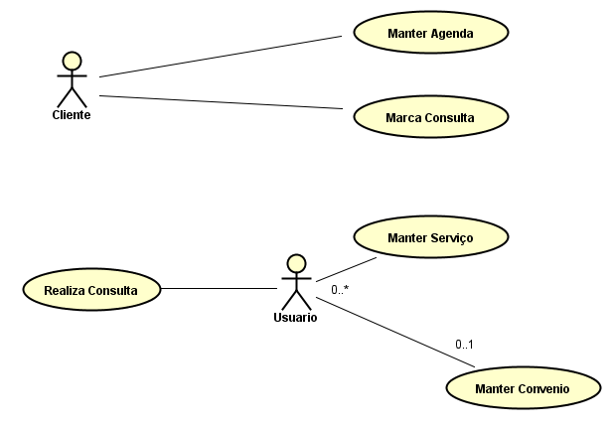

1.3 – Diagrama de classe.

